周度市场报告

2024年4月22日

市场综述

美联储降息预期再度降低，英美对俄罗斯铝、铜、镍实施新的交易限制或造成全球金属市场动荡，中东局骤然升级后出现缓和，地缘政治走向或是影响本周最重要的因素。截至4月15日，上周富时中国A50涨2.47%报12209点，标准普尔500指数跌3.05%报4967点。美元兑离岸人民币跌约0.22%报7.2509人民币/美元，LME期铜涨3.18%报9833美元/吨，COMEX黄金期货涨2.40%报2399.8美元/盎司，COMEX白银期货跌0.32%报28.22美元/盎司。5月ICE原糖期货周度跌幅4.3%，5月ICE棉跌4.36%，MB铁矿石涨4.78%。
图表1：全球商品涨跌幅
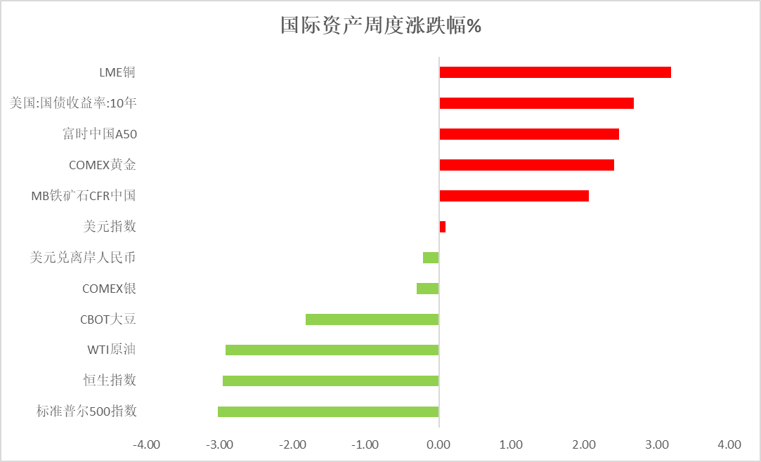
资料来源：公开资料整理，瑞达国际

周度事件汇总
【美联储金融稳定报告显示，持续通胀被视为最重要的金融稳定风险。对冲基金杠杆自2013年以来升至最高水平。】
【欧洲央行行长拉加德表示，如果通胀标准得到满足，降低当前货币政策限制水平将是适当的；欧洲央行管委会并未预先承诺某种特定的利率路径。欧洲央行管委Vujcic指出，欧洲央行可以率先采取行动，但与美联储分歧将会产生影响。】
【德国政府预计，2024年德国GDP将增长0.3%，此前预期增长0.2%；2024年通胀率为2.4%，此前预期2.8%。】
【日本3月核心CPI同比上涨2.6%，预期2.6%，前值2.8%；全国CPI同比上涨2.7%，预期2.8%，前值2.8%，环比上涨0.3%，前值持平。】
【英国3月季调后零售销售同比上升0.8%，预期升1.0%，前值降0.4%；环比持平，预期升0.3%，前值持平；核心零售销售同比上升0.4%，预期升0.9%，前值降0.5%；环比下降0.3%，预期升0.3%，前值升0.2%。】
【标普将以色列长期发行人评级从“AA-”下调至“A+”，前景展望负面。标普预计，2024年以色列经济实际增长率将为0.5%。】

周度品种观点
品种 | 观点
富时中国A50 | 截至4月19日，富时中国A50指数周涨2.65%至12209.65点；新交所富时A50期指主力合约周涨2.43%至12191点。一季度经济数据出炉，总体表现超过预期，但固投端结构性矛盾仍存，内需修复仍需时间。考虑到当前基本面偏弱，外围不确定性因素增加，4月政治局会议临近召开，政策端或提振市场预期，关注超长国债以及降准等举措。策略上，短线观望为主。
S&P500 | 截至4月20日，标普500指数周跌3.05%至4967.23点；迷你标普500主力合约周跌3.15%至5003.5点。标普500指数与纳指连续第6个交易日下跌。投资者淡化了以色列军事打击伊朗事件的影响，转而关注美联储的货币政策路径与Netflix与宝洁等最新一批财报。策略上，短线观望为主。
铁矿石 | 上周铁矿石期价继续走高。澳巴铁矿石发运量大幅下滑，而到港量小幅增加。贸易商挺价情绪较浓，钢企则按需补库为主，谨慎采购。国内焦炭第一轮提涨落地，钢价继续走高，钢厂日均铁水产量连续增加，提升铁矿石现货需求预期。行情展望：供应端，国内铁矿石港口库存再度增加，目前上升至1.46亿吨，较去年同期增加1524万吨，供应整体维持宽松。需求端，247家钢厂日均铁水产量为 226.22万吨，连续三周增加，虽增幅有限，但钢厂利润修复，开工率或继续提升。整体上看，铁矿石现货供应相对宽松，但当前市场主要还是关注钢厂高炉复产增加铁矿石现货需求，中长线对于矿价仍有支撑。
LME铜 | 国际方面，美联储古尔斯比：（被问及潜在的利率上调）如有需要，没有什么是不可考虑的。巴尔金：美国需求健康且经济不过热。国内方面，财政部：中国经济韧性强、潜力大、活力足，长期向好的基本面没有改变。美元美债方面，美元指数维持下跌趋势，但因中东地缘政治风险的升级加强了美元的看涨基调，美元指数于美盘回升，最终收跌0.08%，报106.12；10年期美债收益率在亚盘急跌后收复，最终收报4.623%。对美联储政策利率最敏感的2年期美债收益率收报4.997%。 库存方面，截至本周最新数据，LME总库存为122125吨，较上周环比-2300吨；COMEX总库为26810短吨，较上周环比-2188吨；SHFE仓单为300045吨，较上周环比+3389吨。
CBOT大豆 | 巴西豆进入收割晚期，出口压力增加，阿根廷豆也开始收割，后期预计逐渐进入市场。美豆方面，目前开始进入播种季节，目前天气条件良好，播种进度偏快。暂时没有明显的天气炒作影响。美豆的出口继续下降，也对美豆价格有一定的不利影响。
原油 | 美国能源信息署(EIA)公布的数据显示，截至4月12日当周美国商业原油库存增加273.5万桶至4.6亿桶，预期增加140万桶；库欣原油库存增加3.3万桶至3302.6万桶；汽油库存减少115.4万桶，精炼油库存减少276万桶；美国战略石油储备（SPR）库存增加64.8万桶至3.649亿桶。
ICE原糖 | 本周美糖7月合约期价继续下跌，周度跌幅2.88%。由于印度糖出口限制政策或有所松动。市场迎来巴西新榨季，出口仍表现强劲，利空原糖市场。主产国供应前景改善对原糖市场施压。巴西新榨季已经开榨，后市原糖价格缺乏有力支撑。据巴西蔗糖工业协会Unica称，2023/24榨季（4月-次年3月）巴西中南部地区糖产量为4242万吨，增长25%，创记录高位水平，由于糖厂在本榨季明显侧重于提高糖产量，以高昂的国际价格中获利，甘蔗分配到糖的比例为48.8%，而上榨季为44.6%。加之甘蔗在生长及收割阶段均得益于良好的天气条件。另外出口数量仍较多，巴西航运机构Williams发布的数据显示，截至4月10日当周巴西港口等待装运食糖的船只数量为72艘，此前一周为50艘。港口等待装运的食糖数量为265.1万吨，此前一周为180.68万吨。当周等待装运出口的食糖船只数量大幅增加，运输进度开始放缓。
ICE棉花 | 本周美棉7月合约价格大跌，周度跌幅超4.0%。主要受美元走强和技术性卖盘所累。据美国农业部(USDA)报告显示，2024年4月5-11日，2023/24年度美国陆地棉出口签约量33165吨，较前周增长79%，较前4周平均水平增长64%；2023/24年度美国陆地棉出口装运量60541吨，较前周下降3%，较前4周平均水平下降24%。美棉签约大增，但装运数据下滑。未来一周美棉销售报告仍是关注焦点。
美元指数 | 近期公布的美国经济数据显示制造业有所复苏，叠加当前劳动力市场仍处于供需失衡状态，未来美国通胀放缓或仍旧受阻。非美国家方面，多数央行均于公开演讲中讨论近期降息的计划，美国与非美国家利差预期或有所走阔。往后看，上周五地缘冲突所产生的影响相较平淡，短期内市场避险情绪或有所回落，当前美国与非美国家利差预期持续走阔，美元指数或得到一定支撑。
贵金属 | 上周五地缘冲突所产生的影响相较平淡，短期内市场避险情绪或有所回落，然而通胀预期在以美国为首的西方国家经济复苏的影响下或持续升高，叠加当前发达国家劳动力市场状况良好，薪资增速较为稳定，后继消费需求或得到一定保障。整体商品价格上涨预期的推动下，后继贵金属价格或得到一定支撑。

周度品种图表
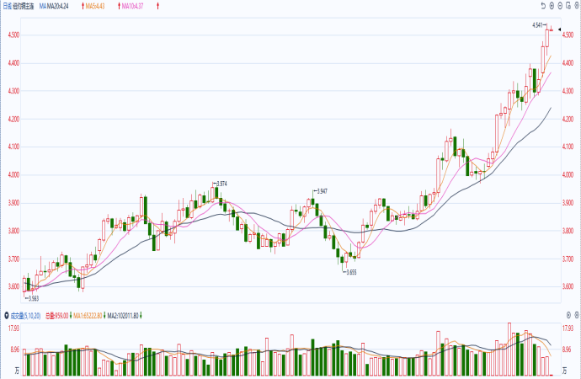
图2 ：纽约铜主力合约走势
图1 ：铜库存
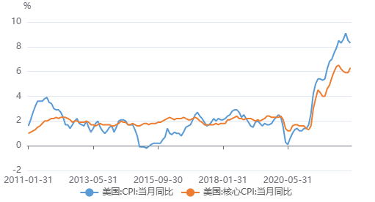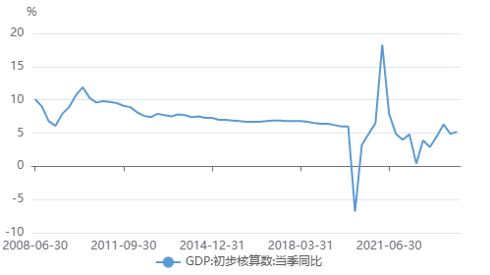
图4：中国GDP
图3：美国通胀水平
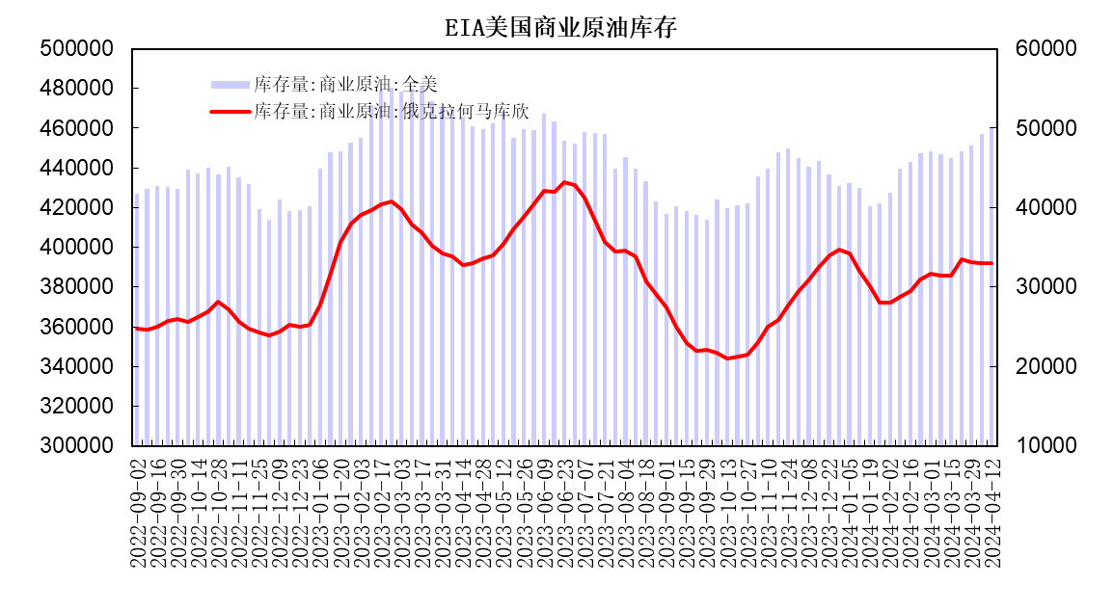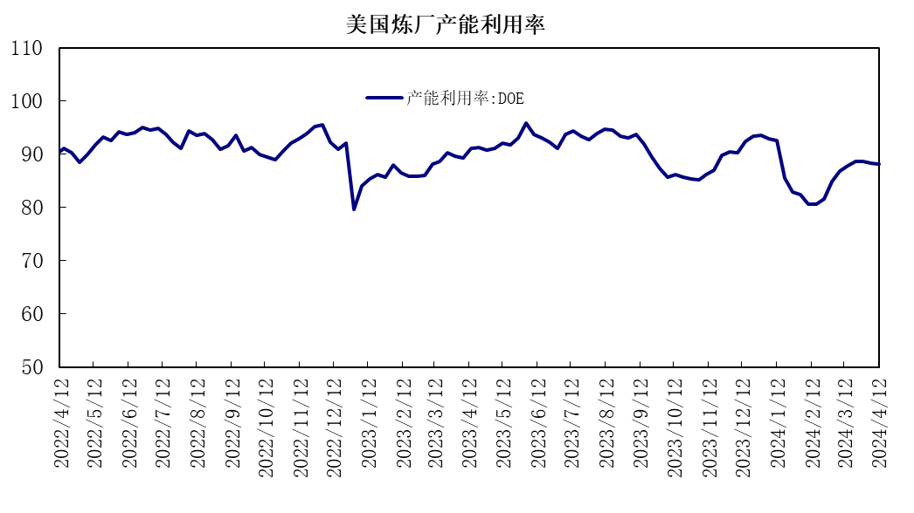
图6：美国炼厂产能利用率
图5：EIA美国商业原油库存
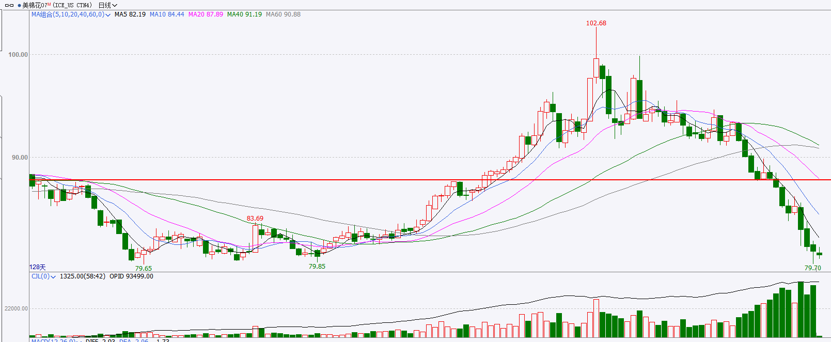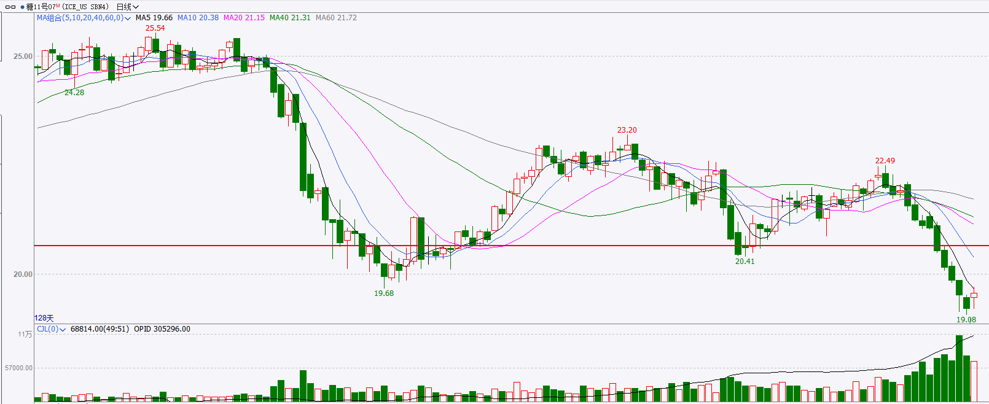
图8：ICE原糖期货主力合约走势图图

图7：ICE棉花期货主力合约日走势图
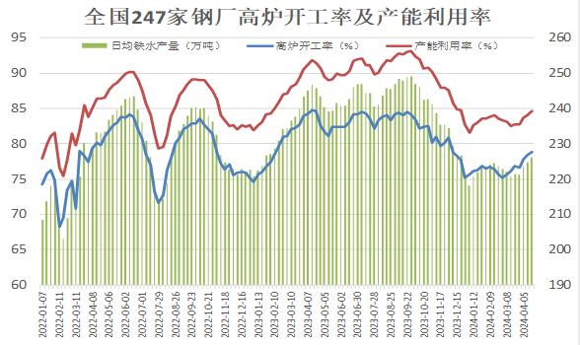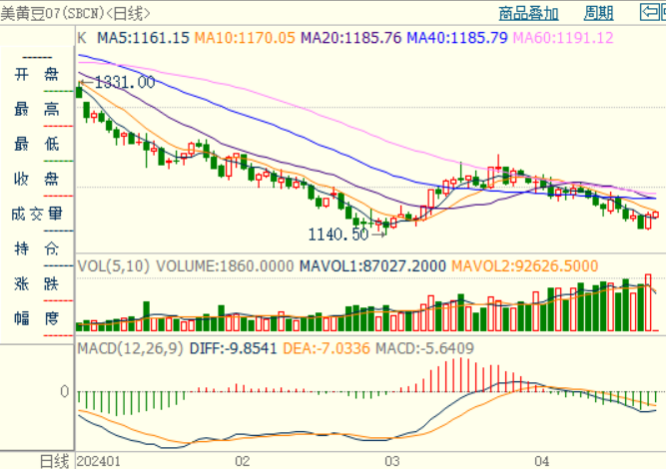
图9：钢厂高炉开工率及产能利用率
图10：大豆走势图
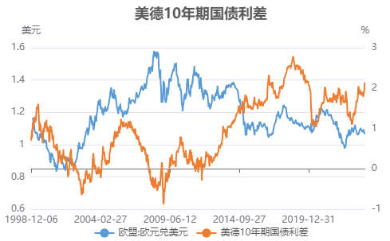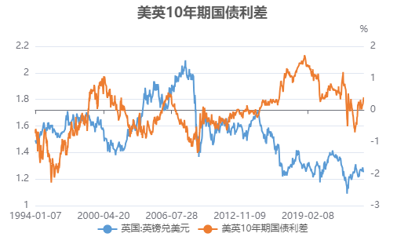
图12：美国与英国10年期国债收益率利差走阔

图11：美德10年期国债利差
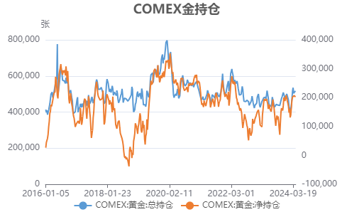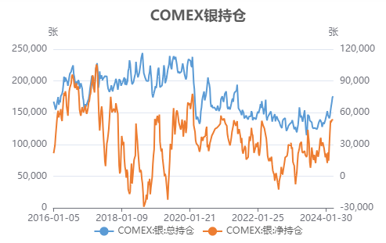
图14：白银净多头持仓持续上升

图13：黄金净多头持仓持续上升

资料源：公开资料整理，瑞达国际
下周热点日程

时间 |  | 数据/事件
2024/4/23 | 16:00 | 欧元区4月PMI数据
2024/4/23 | 16:30 | 英国4月PMI数据
2024/4/23 | 21:54 | 全球4月PMI数据
2024/4/24 | 14:00 | 澳大利亚一季度CPI
2024/4/24 | 16:00 | 德国4月IFO商业景气指数
2024/4/24 | 20:30 | 加拿大2月零售销售数据
2024/4/25 | 20：30 | 美国一季度GDP数据
2024/4/26 | 11:00 | 日本至央行目标利率
2024/4/26 | 20:30 | 美国3月PCE数据

△ 免责声明
此报告由瑞达国际所编制。本报告采用之资料及意见均相信可靠及准确，但本公司并不对各分析或有关资料之可 靠性及准确性作出全面性保证。本报告只供客户或读者作参考之用，客户或读者不应完全依靠本报告内容作为投资准 则。
本报告之资料及意见如有任何更改，恕不另行通知。本报告并非及并无意图构成任何作价或招揽进行买卖本报告 提及的商品。本公司不会对任何因依靠本报告作出任何买卖而引致之任何损失承担任何责任。

24小时客服电话： 00852 - 25342000/86 - 13603059885
24小时传真电话： 00852 - 25632368
客服邮箱： cs@ruida- int . com
客服QQ： 203195058/2938472186
网址：www. ruida- int . com
地址: 香港湾仔菲林明道8号大同大厦17楼05 - 06室

